Ofício Vereador Nº 457/2022

São Roque, 3 de fevereiro de 2022.

Prezado Senhor,

Venho, por meio deste, solicitar a Vossa Senhoria, manutenção, motonivelamento e cascalhamento na rua Amedea Simi Sabbatini, no bairro Paisagem Colonial, rua que dá continuação à rua Paolo Sabbatini.
As chuvas fortes e frequentes desta época do ano agravam a situação crítica do lugar, que se encontra com buracos em diversos pontos, formando sulcos e deixando o local intransitável.
Toda essa situação coloca a vida dos motoristas em risco. Assim, pede-se a manutenção, motonivelamento e cascalhamento da Rua a fim de que os moradores e usuários possam utilizá-la com segurança.
Na certeza de que dispensará especial atenção a este Ofício, desde já agradeço, renovando meus mais sinceros protestos de elevada estima e de distinta consideração.

Atenciosamente,

Rogério Jean da Silva  (Cabo Jean)  Vereador | William da Silva Albuquerque  (William Albuquerque)  Vereador
À
Ilustríssima Senhora
MARINA MAGALHÃES
MD. Diretora do Departamento de Obras da Prefeitura da Estância Turística de
São Roque – SP

PROTOCOLO Nº CETSR 03/02/2022 - 17:20 1501/2022/CG

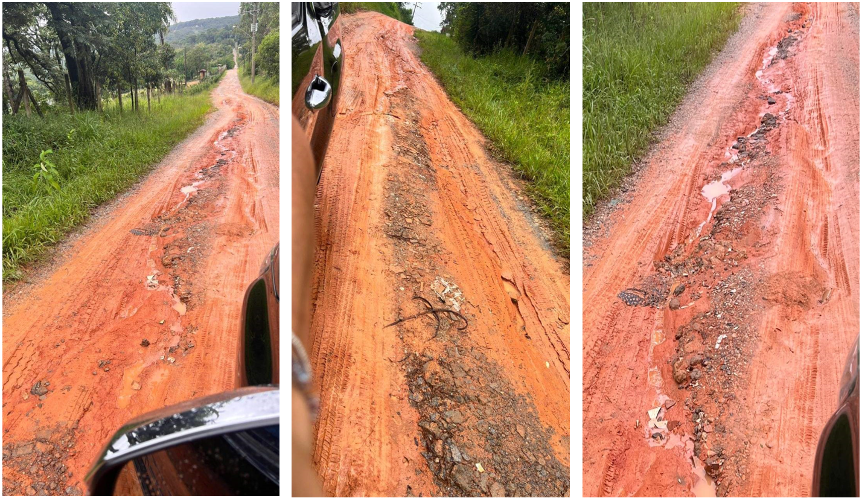

PROTOCOLO Nº CETSR 03/02/2022 - 17:20 1501/2022/CG

